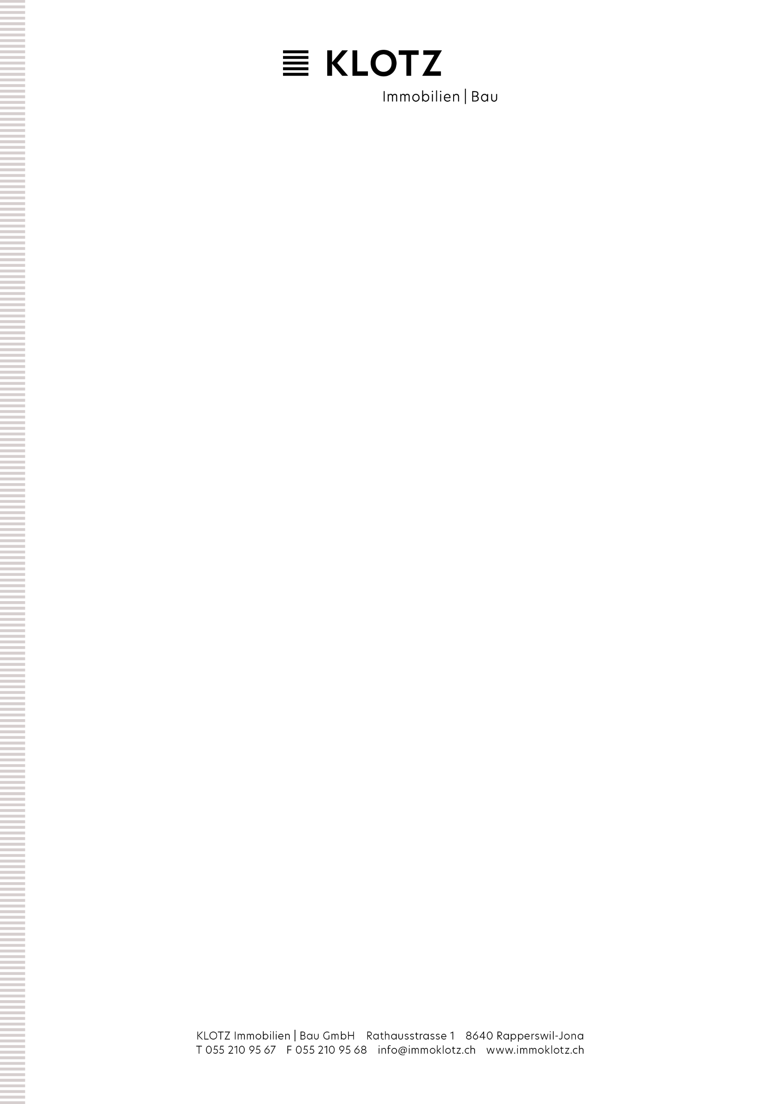

Wohnungsbewerbung

Bitte einreichen an: info@immoklotz.ch

Gewünschte Wohnung: __________________________________________________________________________________
Bezugsdatum: __________________________________________________________________________________
Garagenplatz: Ja □ nein □ Anzahl: ____________________________________

Angaben über Mietinteressent Angaben zu Ehe-/Wohnpartner
Name: ____________________________________ ____________________________________
Vorname: ____________________________________ ____________________________________
Strasse / Nr.: ____________________________________ ____________________________________
PLZ / Ort: ____________________________________ ____________________________________
Geburtsdatum: ____________________________________ ____________________________________
Zivilstand: ____________________________________ ____________________________________
Bürgerort / Land: ____________________________________ ____________________________________
Tel. P / Mobile: ____________________________________ ____________________________________
Tel. G: ____________________________________ ____________________________________
E-Mail: ____________________________________ ____________________________________
Beruf: ____________________________________ ____________________________________
Arbeitgeber: ____________________________________ ____________________________________
Stehen Sie unter Beistandschaft: Ja □ nein □ Ja □ nein □

Für Ausländer
In der Schweiz seit: ____________________________________ ____________________________________
Niederlassungsbewilligung: L □ B □ C □ L □ B □ C □

Anzahl Kinder: __________________ Geburtsjahre der Kinder: ____________________________________
Haustiere: Ja □ nein □ Welche? ____________________________________
Akt. Vermieter: ______________________ seit: _________ Telefon: ____________________________________
Adresse des Vermieters: __________________________________________________________________________________
Grund des Wechsels: __________________________________________________________________________________

Referenzen:
Von Arbeitgeber und Vermietern können Referenzauskünfte eingefordert werden. Weitere Auskünfte dürfen eingeholt werden bei (z.B. Bank):

_____________________________________________________________________________________________________________

Bei Abschluss des Mietvertrages ist eine Kaution von 3 Monatsmieten zu leisten. Ich / Wir bestätige(n), dass die vorstehenden Angaben der Wahrheit entsprechen. Der Vermieter ist berechtigt über die vorgenannten Personen Auskünfte einzuholen. Die obigen Angaben werden vom Vermieter vertraulich behandelt. Bei Bewerbungen für Mietobjekte ist ein betreibungsamtlicher Auszug und ein Strafregisterauszug im Original (nicht älter als 3 Monate und über die letzten 3 Jahre) sowie eine offizielle Ausweiskopie beizulegen.

_______________________________ _______________________________ _______________________________
Datum Unterschrift 1. Person Unterschrift 2. Person

KLOTZ Immobilien / Bau GmbH nimmt den Schutz Ihrer persönlichen Daten sehr ernst. Wir behandeln Ihre Personendaten vertraulich und halten uns bei der Datenbearbeitung an das Bundesgesetz über den Datenschutz [DSG] sowie der dazugehörenden Datenschutzverordnung [DSV]. Sie erklären mit Ihrer Unterschrift, sich mit unserer Datenschutzklärung, welche unter www.immoklotz.ch zu finden ist, einverstanden zu sein. Es gilt jeweils auf der Website publizierte Version.

